**ПРИГОДИ У КАМ'ЯНЦІ ТА МАГІЯ СВЯТОГО МИКОЛАЯ**

Під запит

##### 1 день

###### Печера Кришталева та дозвілля

**Прибуття в Кам'янець-Подільський.**

Зустріч групи на вокзалі.

**Сніданок.**

Переїзд в с. Кривче.

**Пізнавальна екскурсія по печері «Кришталева»** - найвідомішій і найбільш пристосованій для відвідування туристами печері Поділля. Це одна з найбільших серед гіпсових печер у Європі – довжина її дослідженої частини становить майже 23 кілометри. Екскурсійний маршрут очищеною та освітленою частиною «Кришталевої печери» складає близько 2,5 кілометрів, з яких 500 метрів - вхідний коридор. Стіни печерних галерей вкриті білими або кольоровими кристалами гіпсу, звідки походить назва. Багато кристалів нагадують силуети тварин. Підземні кімнати повні кам'яних зображень: голова Буйвола, Сови, Орла.

Повернення в Кам’янець-Подільський.

**Обід в кафе міста**.

Пропонуємо створити диво своїми руками, взяти участь в одному з майстер-класів (**оплачується додатково):**

* виготовлення воскової свічки з декором (тривалість - 30 хв) - 140 грн з особи
* миловаріння (тривалість - 40 хв), діти отримають 2 мила в упаковці - 180 грн з особи
* слайм (тривалість - 25 хв) - 180 грн з особи
* пошиття тематичної м’якої іграшки (тривалість до 1 години) - 190 грн з особи
* робота з глиною та розпис глиняного магнітика (тривалість - 1 година) - 200 грн з особи
* Петриківський розпис на магнітику (тривалість 1 година) - 200 грн з особи

Поселення в готель. Вільний час.

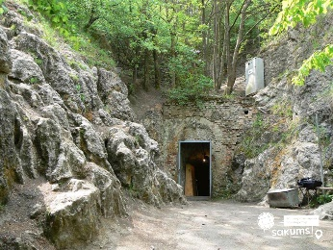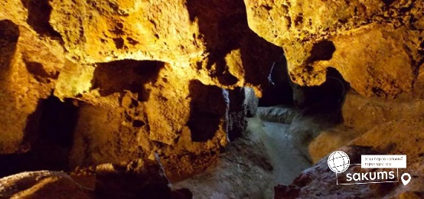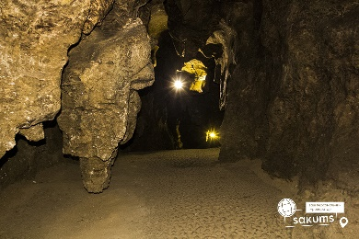

##### 2 день

###### Незабутній Кам’янець Подільський та квест

Сніданок в готелі.

Вирушаємо знайомитись та вивчати «місто на камені», одне з найдавніших в Україні, яке наче магнітом, приваблює до себе. Кам'янець-Подільский часто називають музеєм під відкритим небом: аж так багато у ньому дивовижних пам'яток.

**Оглядова екскурсія в місті:** оглядовий майданчик, Карвасари, Хрестовоздвиженська церква, Підвісний місток, Сонячний годинник, укріплювальні вали і стіни Кам'янець-Подільської фортеці.

**Екскурсія по старому місту:** монастир домініканців ХV-XVIII ст., Міська ратуша ХV-XVIII ст., екскурсія в камеру тортур, будівля окружного суду 1856 р., кафедральний костел Св. Апостолів Петра і Павла, комплекс монастиря францисканців, Тринітарський костел (церква Св. Йосафата) XVIII ст., відбудована будівля католицької семінарії 1670 р.

**Інтерактивна квест-екскурсія в Старому замку. Вартість для групи – 4400 грн. Окремо оплачуються вхідні квитки в замок.** Це командна гра, учасники якої потрапляють у вигаданий світ, де їм належить розгадувати загадки і вирішувати головоломки, щоб вийти з кімнати і дізнатися, чим закінчиться сюжет. Ідея квестів в реальності була запозичена з комп'ютерних ігор. Діти об'єднуються в команди. Кожна група прослуховує екскурсію маршрутом, вказаним на спеціальних картах (їх отримують всі учасники). Із ними активно працюють впродовж екскурсії і знаходять символи, герби, скульптури тощо. На фініші – завдання знайти скриню з подарунками та здобути ключі, давши правильні відповіді на запитання із екскурсії. **Проводять екскурсію двоє гідів у стилізованих костюмах. Квест включає роздаткові матеріали.**

**Обід в кафе міста.**

Вільний час.

Повернення в готель.

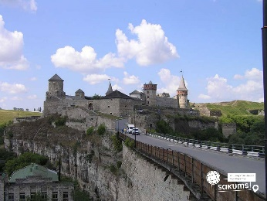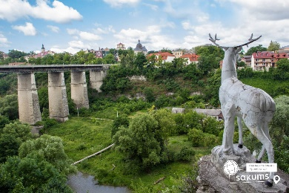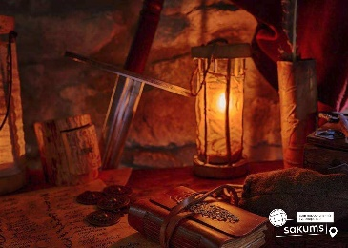

##### 3 день

###### Маліївці та резиденція Святого Миколая

Сніданок в готелі. Звільнення номерів.

Вирушаємо на зустріч з історією, яка має присмак дитинства.

Переїзд в с. Маліївці –один з наймальовничіших куточків Поділля. Тут ми доторкнемось до історії , оглянемо **палац Орловських**, якому важко знайти конкурента серед подільських резиденцій**, старовинний парк** з двома ставками, фонтанами, стилізовану під замкову вежу **водонапірну башту**. Але головна атракція Маліївців – 18-метрова **скеля з водоспадом і печерним гротом**.

Тепер загадуємо бажання і йдемо шукати, де **Святий Миколай** роздає подарунки. Саме тут, в затишному казковому місці Малієвецького лісництва, Подільський Чудотворець чекає вас до себе на теплу розмову і солодку гостину. Він радо прийме вас у своїй резиденції. На дітей, які завітають до святого Миколая, чекає **цікава програма**: екскурсія, майстер-класи, чаювання, подаруночки. Дорослі теж зможуть себе тут зайняти екскурсією, частуванням, контактуванням з тваринами, які є с на території маєтку. Миколай буде спілкуватися з дітками, дарувати солодощі, помічники Миколая проведуть цікаві майстер-класи і пригостять чаєм з печивом. Потім будемо годувати ослика, овечок і поні.

**Вартість програми разом з вхідним квитком та екскурсією – 380 грн.**

**Прийом груп тільки за попереднім ЗАПИСОМ. Резиденція працюватиме з 18 листопада до 23 грудня щодня. Запис груп на 9.00, 11.00, 13.00, 15.00 з понеділка по п’ятницю.**

Повернення в Кам’янець-Подільський.

Обід/вечеря.

Трансфер групи на вокзал. Виїзд до Києва.

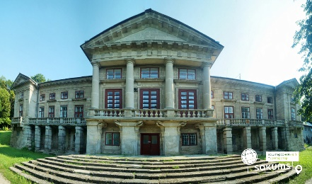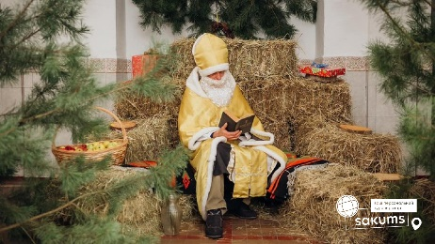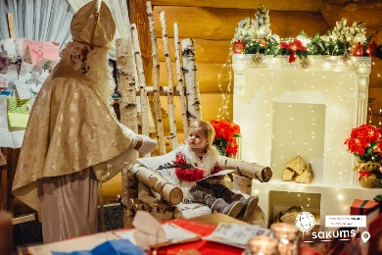

###### **Вартість туру**

|  |  |  |  |  |
| --- | --- | --- | --- | --- |
| **Проживання/група** | 15+2 | 25+2 | 30+3 | 40+4 |
| **Готель 3*/грн** | 4 800 грн | 4 700 грн | 4 600 грн | 4 300 грн |

**Вартість вхідних квитків (уточнювати до початку туру):**

* Печера «Кришталева» (дорослі - 60 грн/ос., діти - 50 грн/ос.);
* Кам’янецька фортеця (загальний, пенсійний – 100 грн, студенти і учні – 50 грн).

###### Входить у вартість

* Проживання в готелі категорії 3* в номерах зі зручностями;
* Транспортне обслуговування за програмою;
* Екскурсійне обслуговування за програмою;
* Харчування в турі – дворазове;
* Страхування на період туру;
* Супровід гіда (окрім вільного часу).

###### Не входить у вартість

* Залізничний проїзд Київ-Кам'янець-Подільський, Чернівці-Київ (Купе: від 1800 грн/дорослі та діти старші 14 років; від 1500 грн/діти до 14 років. Плацкарт: від 1200 грн/дорослі та діти старші 14 років; від 1000 грн/діти до 14 років);
* Вхідні квитки в екскурсійні об'єкти;
* Додаткове харчування;
* Власні витрати;
* Факультативні екскурсії та майстер-класи.